МИНИСТЕРСТВО ОБРАЗОВАНИЯ И НАУКИ РОССИЙСКОЙ ФЕДЕРАЦИИ
ФГБОУ ВО АЛТАЙСКИЙ ГОСУДАРСТВЕННЫЙ УНИВЕРСИТЕТ

Институт цифровых технологий, электроники и физики
Кафедра вычислительной техники и электроники (ВТиЭ)

Лабораторная работа № 4
Субоптимальные методы расчёта КИХ-фильтров.

Выполнил студент 595 гр.
_______________ А.В. Лаптев
Проверил:
_______________ П.Н. Уланов
Лабораторная работа защищена
«___»__________________2020 г.
Оценка ________________

Барнаул 2020
Задание 1.
Найти импульсную характеристику заданного идеального фильтра, построить её график (ограничив количество отсчётов заданным порядком фильтра).
Решение:
Импульсную характеристику фильтра можно рассчитать по формуле:
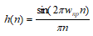
Ограничим количество отсчётов до конечного числа. Пусть их будет 128.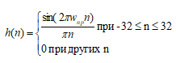
-64 ≤ n ≤ 64
При вычислении функции ИХФ напрямую может возникнуть неопределённость {0/0}
По свойству первого замечательного предела $\lim_{x→0}\frac{\sin\left(2πwn\right)}{πn}=2w$. 2w – значение функции в точке устранимого разрыва. Примем частоту пропускания w за 0.2 Гц.
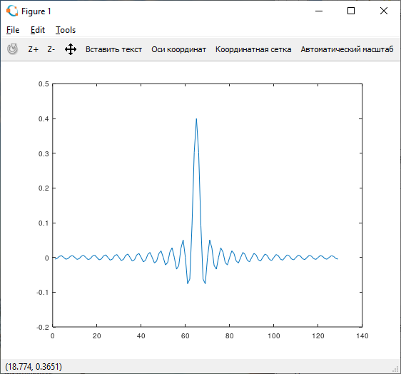
Рис.1. Импульсная характеристика идеального фильтра
Задание 2.
Рассчитать АЧХ фильтра, полученного усечением импульсной характеристики и построить её график.
Решение:
Построим нерекурсивный фильтр, уравнение которого $y\left(n\right)=\sum_{l=0}^{128}{b_{l}x}\left(n-l\right)$, где $b_{l}=\frac{\sin\left(2πw_{np}\left(1-64\right)\right)}{π\left(b-64\right)}$ – ядро свёртки. Частоту возьмём за 0.2 Гц.
Для нахождения АЧХ подадим на вход программе единичный импульс и вычислим спектр отклика с помощью БПФ.
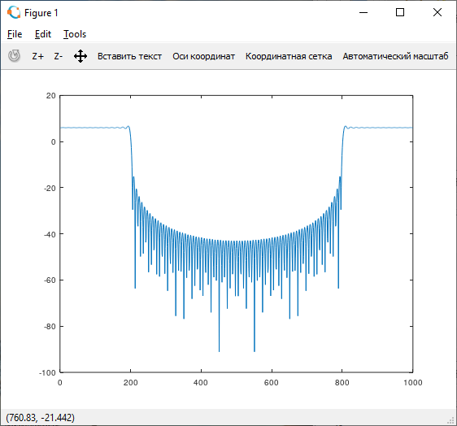
Рис 2. АЧХ фильтра, полученного усечением импульсной характеристики
Задание 3.
Найти коэффициенты фильтра, умножив импульсную характеристику на заданную «оконную» функцию.
Решение:
Для улучшения характеристики фильтра можно применить взвешивающее окно Хемминга, уравнение которого: $F\left(n\right)=0,54-0,46\cos\left(2π\frac{N}{n}\right)$.
Чтобы оптимизировать свойства фильтра нужно перемножить ядро свёртки и окно Хемминга между собой: $b_{l}=\frac{\sin\left(2πw_{np}\left(1-64\right)\right)}{π\left(b-64\right)}F\left(l\right)$. Рассчитаем новые коэффициенты и изобразим их графически.
Коэффициенты фильтра после применения окна Хемминга (от 1 до 129 слева направо):
-4.0700e-04 3.1020e-18 4.4344e-04 -5.0803e-18 -5.0598e-04 -7.4234e-22 5.9691e-04
-2.2417e-18 -7.1860e-04 5.4307e-18 8.7352e-04 3.7813e-18 -1.0643e-03 -5.7668e-19
1.2938e-03 -4.1852e-18 -1.5650e-03 1.0938e-17 1.8814e-03 -2.0165e-17 -2.2468e-03
-2.4027e-18 2.6655e-03 -7.0938e-18 -3.1425e-03 2.0019e-17 3.6840e-03 -8.7756e-18
-4.2972e-03 -6.8152e-18 4.9910e-03 -1.0525e-17 -5.7765e-03 3.3459e-17 6.6680e-03
-1.2274e-17 -7.6839e-03 -1.6168e-17 8.8486e-03 -1.3956e-17 -1.0195e-02 5.3655e-17
1.1770e-02 -1.5506e-17 -1.3637e-02 1.6212e-17 1.5895e-02 -1.6864e-17 -1.8692e-02
1.7455e-17 2.2269e-02 -1.7979e-17 -2.7043e-02 1.8432e-17 3.3806e-02 -1.8808e-17
-4.4250e-02 1.9104e-17 6.2784e-02 -1.9318e-17 -1.0558e-01 1.9447e-17 3.1813e-01
5.0000e-01 3.1813e-01 1.9447e-17 -1.0558e-01 -1.9318e-17 6.2784e-02 1.9104e-17
-4.4250e-02 -1.8808e-17 3.3806e-02 1.8432e-17 -2.7043e-02 -1.7979e-17 2.2269e-02
1.7455e-17 -1.8692e-02 -1.6864e-17 1.5895e-02 1.6212e-17 -1.3637e-02 -1.5506e-17
1.1770e-02 5.3655e-17 -1.0195e-02 -1.3956e-17 8.8486e-03 -1.6168e-17 -7.6839e-03
-1.2274e-17 6.6680e-03 3.3459e-17 -5.7765e-03 -1.0525e-17 4.9910e-03 -6.8152e-18
-4.2972e-03 -8.7756e-18 3.6840e-03 2.0019e-17 -3.1425e-03 -7.0938e-18 2.6655e-03
-2.4027e-18 -2.2468e-03 -2.0165e-17 1.8814e-03 1.0938e-17 -1.5650e-03 -4.1852e-18
1.2938e-03 -5.7668e-19 -1.0643e-03 3.7813e-18 8.7352e-04 5.4307e-18 -7.1860e-04
-2.2417e-18 5.9691e-04 -7.4234e-22 -5.0598e-04 -5.0803e-18 4.4344e-04 3.1020e-18
-4.0700e-04 -1.5592e-18 3.9448e-04
Задание 4.
Рассчитать АЧХ полученного фильтра. Построить графики АЧХ фильтра до взвешивания и после взвешивания в одних осях.
Решение:
Выполним все те же действия из задания 2, но уже для фильтра с окном Хэмминга.
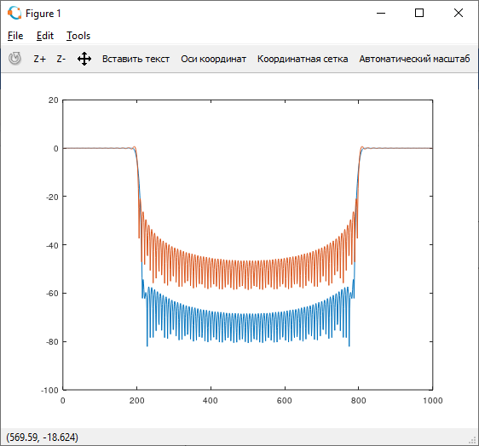
Рис. 4 АЧХ фильтра с окном (синий) и без него (красный)
Задание 5.
Привести количественные результаты – как изменились характеристики фильтра (ширина полосы пропускания, пульсации АЧХ в полосах пропускания и задержки) после взвешивания?
Решение:
Взвешенный фильтр чуть лучше подавляет высокие частоты за пределами пропускания (амплитуды скачков практически не отличаются, они, лишь, несколько меньше, причём по мере увеличения кол-ва отсчётов эффективность подавления возрастает). При этом число пульсаций у взвешенного фильтра выше, чем у невзвешенного, но скачок амплитуды несколько меньше возле границы полосы пропускания. Наличие окна, кроме того, позволяет ещё немного уменьшить значения амплитуды на полосе пропускания.
Задание 6.
Проверить работу взвешенного фильтра как подавителя шума.
Решение:
Для решения возьмём фильтр с окном Хемминга. В качестве входного сигнала будет wav-файл. После пропускания через фильтр должно произойти подавление шума.
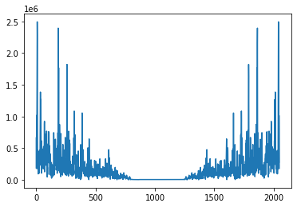
Рис. 5 Входной сигнал
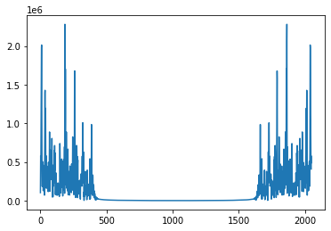
Рис. 6 Выходной сигнал, полученный после пропускания через фильтр
На графиках видно, что максимальная амплитуда несколько уменьшилась (если бы сигнал содержал больше верхних частот, то изменения были бы более заметны), также полоса задержки (отрезок, где амплитуда близка к 0) на Рис. 6 заметно шире, чем подобный отрезок на Рис. 5.
Вывод: таким образом, применяя взвешивающие окна к реальным фильтрам можно добиться сглаживания графика спектра и уменьшения пульсаций полос, т.е. приблизить реальные фильтры к идеальным, улучшив свойства линейной системы.

Приложение
Приложение к заданию 1
w = 0.2;
N = 128;
for n = 1 : N + 1;
h(n) = 0;
if n == N / 2 + 1
h(n) = 2 * w;
else
h(n) = sin(2 * pi * w * (n - (N / 2 + 1))) / (pi * (n - (N / 2 + 1)));
endif;
endfor;
plot(h);
Приложение к заданию 2
x = linspace(0, 0, 1000);
x(1, 1) = 1;
M = 1000;
w = 0.2;
N = 128;
y(m) = 0;
for m = 1 : M
for n = 1 : N + 1
if n == N / 2 + 1
h(n) = 2 * w;
elseif
h(n) = (sin(2 * pi * w * (n - (N / 2 + 1)))) / (pi * (n - (N / 2 + 1)));
endif;
if (m - n) > 0
y(m) += x(m - n) * h(n);
endif;
endfor;
endfor;
plot(20 * log10(abs(fft(y))));
Приложение к заданию 3
w = 0.25;
L = 128;
for l = 1 : L + 1
if l - L / 2 == 0
b(l) = 2 * w;
elseif
b(l) = sin(2 * pi * w * (l - L / 2))/ (pi * (l - L / 2)) * (0.54 - 0.46*cos(2 * pi*(l / L)));
endif;
endfor;
x = b(l);
Приложение к заданию 4
y = linspace(0, 0, 1000);
x = linspace(0,0,1000);
x(1, 1) = 1;
N = 512;
w = 0.2;
L = 128;
for l = 1 : L + 1
if l - L / 2 == 0
b(l) = 2 * w;
elseif
b(l) = sin(2 * pi * w * (l - L / 2))/ (pi * (l - L / 2)) * (0.54 - 0.46 * cos(2 * pi * (l / L)));
endif;
endfor;
for n = 0 : N
for l = 1 : L + 1
if (n - l) > 0
y(n) = y(n) + x(n - l) * b(l);
endif;
endfor;
endfor;
plot(20 * log10(abs(fft(y))));
hold on
z = linspace(0, 0, 1000);
c = linspace(0,0,1000);
c(1, 1) = 1;
for d = 1 : L + 1
if d - L / 2 == 0
b(d) = 2 * w;
elseif
b(d) = (sin(2 * pi * w * (d - L / 2))) / (pi * (d - L / 2));
endif;
endfor;
for n = 0 : N
for d = 1 : L + 1
if (n - d) > 0
z(n) = z(n) + c(n - d) * b(d);
endif;
endfor;
endfor;
plot(20 * log10(abs(fft(z))));
Приложение к заданию 6
import wave
import matplotlib.pyplot as plt
import numpy as np
import scipy as sp
import math

def split(arr,left,right):
l = len(arr)
for i in range(0,int(l*0.5)):
lc.append(samples[2*i])
rc.append(samples[2*i+1])

def filters(lc):
M = len(lc)
w = 0.2
L = 128
y = []
h = []
for i in range (0, M):
y.append(0)
summa = 0
for l in range(0, L + 1):
h.append(0)
if l == L / 2:
h[l] = 2 * w
else:
h[l] = math.sin(2 * math.pi * w * (l - (L / 2))) / (math.pi * (l - (L / 2))) * (0.54 - 0.46 * math.cos(2 * math.pi * (l / L)))
if (i - l) > 0:
summa += lc[i - l] * h[l]
y[i] = summa
return(y)

fi = wave.open('test.wav', mode='rb')
qnt = fi.getnframes()
fr = fi.readframes(qnt)
samples = np.frombuffer(fr, dtype=np.int16)
lc = []
rc = []
split(samples,lc,rc)
spl = sp.fft.fft(lc)
plt.plot(abs(spl))
plt.show()
signal=filters(lc)
signa=sp.fft.fft(signal)
plt.plot(abs(signa))
plt.show()

